Административная процедура 10.19.
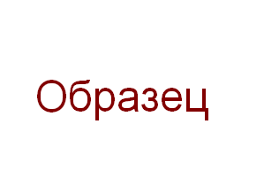
Зельвенский районный исполнительный комитет
Ивановой Инны Ивановны
зарегистрированной по месту жительства
г.п. Зельва, ул. Пушкина, д. 107
паспорт КН 1730123
идентификационный номер
4040578К029РВ0
выдан Зельвенским районным отделом внутренних дел Гродненской области, 13.06.2008
тел. +375 ХХ ХХХ-ХХ-ХХ

ЗАЯВЛЕНИЕ
о включении в списки на получение льготного кредита для газификации эксплуатируемого жилищного фонда, принадлежащего на праве собственности

Прошу включить меня в списки на получение льготного кредита для газификации одноквартирного жилого дома, расположенного по адресу: Гродненская область, Зельвенский район, агрогородок Кривичи, улица Молодёжная, д. 7, и принадлежащего мне на праве собственности.

К заявлению прилагаю документы:

- Копия паспорта на 1 л. в 1 экз.;
- Копия документа, подтверждающего право на капитальное строение на 1 л. в 1 экз.

01.09.2015 И.И. Иванова

